
АГЕНТСТВО ПО ОХРАНЕ КУЛЬТУРНОГО НАСЛЕДИЯ
РЕСПУБЛИКИ ДАГЕСТАН
(Дагнаследие)

ПРИКАЗ

№________ «___»________ 2024 г.

Об утверждении границ защитной зоны объекта культурного наследия федерального значения «Форты стены «Даг-Бары», VI в.

(Республика Дагестан, Табасаранский район, селение Зиль)

В соответствии со статьей 34.1 Федерального закона от 25 июня 2002 г. № 73-ФЗ «Об объектах культурного наследия (памятниках истории и культуры) народов Российской Федерации» (Собрание законодательства РФ, 2002, № 26, ст. 2519; 2024, № 33 (Часть II), ст. 5023), статьей 7 Закона Республики Дагестан от 3 февраля 2009 г. № 7 «Об объектах культурного наследия (памятниках истории и культуры) народов Российской Федерации, расположенных на территории Республики Дагестан» (Собрание законодательства Республики Дагестан, 2009, № 3, ст. 77; интернет-портал правовой информации Республики Дагестан (www.pravo.e-dag.ru) 2024, 6 марта, № 05004013028) и Положением об Агентстве по охране культурного наследия Республики Дагестан, утвержденным постановлением Правительства РД от 18 ноября 2016 г. № 342 (официальный интернет-портал правовой информации (www.pravo.gov.ru), 2016, 23 ноября, № 0500201611230005; интернет-портал правовой информации Республики Дагестан (www.pravo.e-dag.ru) 2024, 26 апреля № 05002013302),

приказываю:
- Утвердить границы защитной зоны объекта культурного наследия федерального значения «Форты стены «Даг-Бары», VI в., расположенного по адресу: Республика Дагестан, Табасаранский район, селение Зиль, регистрационный номер в АИС ЕГРОКН 051420958870006, согласно приложению № 1 к настоящему приказу.
- Утвердить режим использования земель в границах защитной зоны объекта культурного наследия федерального значения «Форты стены «Даг-Бары», VI в., согласно приложению № 2 к настоящему приказу.
- Консультанту отдела надзора, сохранения и использования объектов культурного наследия регионального значения Алиевой Н.М. обеспечить размещение настоящего приказа на официальном сайте Агентства по охране культурного наследия Республики Дагестан, в информационно-телекоммуникационной сети «Интернет» (http://dagnasledie@e-dag.ru/).
- Начальнику отдела по работе с единым государственным реестром объектов культурного наследия Аллаеву Н.М. обеспечить направление настоящего приказа в Управление Федеральной службы государственной регистрации, кадастра и картографии по Республике Дагестан для регистрации ограничений (обременений) прав в Едином государственном реестре недвижимости.
- Контроль за исполнением настоящего приказа возложить на заместителя руководителя – начальника отдела надзора, сохранения и использования объектов культурного наследия федерального значения Харбилова Х.З.

Руководитель М.А. Мусаев

Приложение № 1
к приказу Агентства по охране
культурного наследия
Республики Дагестан
от «___» __________ 2024 г. № ____

Описание границ защитной зоны объекта культурного наследия федерального значения «Форты стены «Даг-Бары», VI в., расположенного по адресу: Республика Дагестан, Табасаранский район, селение Зиль.

В соответствии с частью 3 статьи 34.1. Федерального закона от 25.06.2002 г. № 73-ФЗ «Об объектах культурного наследия (памятниках истории и культуры) народов Российской Федерации» границы защитной зоны объекта культурного наследия устанавливаются на расстоянии: для памятника, расположенного в границах населенного пункта, на расстоянии 100 метров от внешних границ территории памятника, для памятника, расположенного вне границ населенного пункта, на расстоянии 200 метров от внешних границ территории памятника.
Общая протяженность границы защитной зоны объекта культурного наследия составляет 2491,73метров.
Общая площадь границы защитной зоны объекта культурного наследия составляет 164916,09 кв.м.

Прохождение границы |  | Описание прохождения границы
от точки | до точки | Описание прохождения границы
Контур 1
1 | 2 | в северо-восточном направлении 45.16 м.
2 | 3 | в северо-восточном направлении 39.20 м.
3 | 4 | в северо-восточном направлении 51.76 м.
4 | 5 | в юго-восточном направлении 51.76 м.
5 | 6 | в юго-восточном направлении 45.16 м.
6 | 7 | в юго-восточном направлении 33.03 м.
7 | 8 | в юго-восточном направлении 51.69 м.
8 | 9 | в юго-западном направлении 51.76 м.
9 | 10 | в юго-западном направлении 45.16 м.
10 | 11 | в юго-западном направлении 39.20 м.
11 | 12 | в юго-западном направлении 51.76 м.
12 | 13 | в северо-западном направлении 51.76 м.
13 | 14 | в северо-западном направлении 45.16 м.
14 | 15 | в северо-западном направлении 29.20 м.
15 | 16 | в северо-западном направлении 55.19 м.
16 | 1 | в северо-восточном направлении 51.76 м.
Контур 1-2
17 | 18 | в северо-восточном направлении 25.30 м.
18 | 19 | в юго-восточном направлении 32.40 м.
19 | 20 | в юго-западном направлении 25.30 м.
20 | 17 | в северо-западном направлении 32.40 м.
Контур 2
21 | 22 | в северо-восточном направлении 51.76 м.
22 | 23 | в северо-восточном направлении 32.00 м
23 | 24 | в северо-восточном направлении 51.76 м.
24 | 25 | в юго-восточном направлении 51.76 м.
25 | 26 | в юго-восточном направлении 35.09 м.
26 | 27 | в юго-восточном направлении 42.30 м.
27 | 28 | в юго-западном направлении 51.76 м.
28 | 29 | в юго-западном направлении 51.76 м.
29 | 30 | в юго-западном направлении 51.76 м.
30 | 31 | в западном направлении 32.00 м.
31 | 32 | в северо-западном направлении 51.76 м.
32 | 33 | в северо-западном направлении 51.76 м.
33 | 34 | в северо-восточном направлении 51.76 м.
34 | 35 | в северо- восточном направлении 42.30 м.
35 | 36 | в северо- восточном направлении 35.12 м.
36 | 21 | в северо-восточном направлении 51.76 м.
Контур 2-2
37 | 38 | в восточном направлении 25.00 м.
38 | 39 | в южном направлении 32.00 м.
39 | 40 | в западном направлении 25.00 м.
40 | 37 | в северном направлении 32.00 м.
Контур 3
41 | 42 | в северо-восточном направлении 32.84 м.
42 | 43 | в северо-восточном направлении 49.29 м.
43 | 44 | в северо-восточном направлении 51.76 м.
44 | 45 | в юго-восточном направлении 51.76 м.
45 | 46 | в юго-восточном направлении 32.84 м.
46 | 47 | в юго-восточном направлении 42.29 м.
47 | 48 | в юго-западном направлении 51.76 м.
48 | 49 | в юго-западном направлении 51.76 м.
49 | 50 | в юго-западном направлении 32.84 м.
50 | 51 | в западном направлении 49.29 м.
51 | 52 | в северо-западном направлении 51.76 м.
52 | 53 | в северо-западном направлении 51.76 м.
53 | 54 | в северо-восточном направлении 32.84 м.
54 | 55 | в северо- восточном направлении 42.29 м.
55 | 56 | в северо- восточном направлении 51.76 м.
56 | 41 | в северо-восточном направлении 51.76 м.
Контур 3-1
57 | 58 | в северо-восточном направлении 23.00 м.
58 | 59 | в юго-восточном направлении 30.00 м.
59 | 60 | в юго-западном направлении 23.00 м.
60 | 57 | в северо-западном направлении 30.00 м.
Контур 4
61 | 62 | в северо-восточном направлении 46.09 м.
62 | 63 | в северо-восточном направлении 51.76 м.
63 | 64 | в северо-восточном направлении 51.76 м.
64 | 65 | в юго-восточном направлении 32.00 м.
65 | 66 | в юго-восточном направлении 44.89 м.
66 | 67 | в юго-восточном направлении 51.76 м.
67 | 68 | в юго-западном направлении 51.76 м.
68 | 69 | в юго-западном направлении 34.36 м.
69 | 70 | в юго-западном направлении 44.25 м.
70 | 71 | в западном направлении 51.76 м.
71 | 72 | в северо-западном направлении 51.76 м.
72 | 73 | в северо-западном направлении 36.32 м.
73 | 74 | в северо-восточном направлении 41.11 м.
74 | 75 | в северо- восточном направлении 51.76 м.
75 | 76 | в северо- восточном направлении 51.76 м.
76 | 61 | в северо-восточном направлении 33.56 м.
Контур 4-2
77 | 78 | в северо-восточном направлении 24.59 м.
78 | 79 | в юго-восточном направлении 26.48 м.
79 | 80 | в юго-западном направлении 24.76 м.
80 | 77 | в северо-западном направлении 27.53 м.

Координаты характерных (поворотных) точек границ защитной зоны объекта культурного наследия федерального значения Форты стены «Даг-Бары», VI в., расположенного по адресу: Республика Дагестан,
Табасаранский район, селение Зиль.

Номер точки | Номер характерной (поворотной) точки | Координаты |  | Средняя квадратическая погрешность положения характерной точки (М_{t}), м
Номер точки | Номер характерной (поворотной) точки | (МСК-05)
Номер точки | Номер характерной (поворотной) точки | X, м | Y, м
1 | 2 | 3 | 4 | 5
Контур 1
1 | 1 | 109138.46 | 396177.82 | 0.10
2 | 2 | 109171.47 | 396208.65 | 0.10
3 | 3 | 109193.14 | 396241.32 | 0.10
4 | 4 | 109206.54 | 396291.32 | 0.10
5 | 5 | 109193.14 | 396341.32 | 0.10
6 | 6 | 109162.31 | 396374.32 | 0.10
7 | 7 | 109136.01 | 396394.30 | 0.10
8 | 8 | 109085.54 | 396405.43 | 0.10
9 | 9 | 109035.54 | 396392.03 | 0.10
10 | 10 | 109002.54 | 396361.20 | 0.10
11 | 11 | 108980.86 | 396328.54 | 0.10
12 | 12 | 108967.47 | 396278.54 | 0.10
13 | 13 | 108980.86 | 396228.54 | 0.10
14 | 14 | 109011.69 | 396195.54 | 0.10
15 | 15 | 109034.94 | 396177.87 | 0.10
16 | 16 | 109088.46 | 396164.43 | 0.10
1 | 1 | 109138.46 | 396177.82 | 0.10
Контур 1-2
17 | 17 | 109088.46 | 396264.43 | 0.10
18 | 18 | 109067.47 | 396278.54 | 0.10
19 | 19 | 109085.54 | 396305.43 | 0.10
20 | 20 | 109106.54 | 396291.32 | 0.10
17 | 17 | 109088.46 | 396264.43 | 0.10
Контур 2
21 | 21 | 108828.02 | 395639.36 | 0.10
22 | 22 | 108841.42 | 395689.36 | 0.10
23 | 23 | 108841.42 | 395721.36 | 0.10
24 | 24 | 108828.02 | 395771.36 | 0.10
25 | 25 | 108791.42 | 395807.97 | 0.10
26 | 26 | 108758.71 | 395820.68 | 0.10
27 | 27 | 108716.42 | 395821.36 | 0.10
28 | 28 | 108666.42 | 395807.97 | 0.10
29 | 29 | 108629.82 | 395771.36 | 0.10
30 | 30 | 108616.42 | 395721.36 | 0.10
31 | 31 | 108616.42 | 395689.36 | 0.10
32 | 32 | 108629.82 | 395639.36 | 0.10
33 | 33 | 108666.42 | 395602.76 | 0.10
34 | 34 | 108716.42 | 395589.36 | 0.10
35 | 35 | 108758.71 | 395589.97 | 0.10
36 | 36 | 108791.42 | 395602.76 | 0.10
21 | 21 | 108828.02 | 395639.36 | 0.10
Контур 2-2
37 | 38 | 108741.42 | 395689.36 | 0.10
38 | 39 | 108716.42 | 395689.36 | 0.10
39 | 40 | 108716.42 | 395721.36 | 0.10
40 | 41 | 108741.42 | 395721.36 | 0.10
37 | 38 | 108741.42 | 395689.36 | 0.10
Контур 3
41 | 41 | 108883.21 | 395428.25 | 0.10
42 | 42 | 108894.73 | 395459.00 | 0.10
43 | 43 | 108902.38 | 395507.69 | 0.10
44 | 44 | 108888.98 | 395557.69 | 0.10
45 | 45 | 108852.38 | 395594.29 | 0.10
46 | 46 | 108821.63 | 395605.82 | 0.10
47 | 47 | 108779.81 | 395612.12 | 0.10
48 | 48 | 108729.81 | 395598.72 | 0.10
49 | 49 | 108693.21 | 395562.12 | 0.10
50 | 50 | 108681.68 | 395531.37 | 0.10
51 | 51 | 108674.03 | 395482.68 | 0.10
52 | 52 | 108687.43 | 395432.68 | 0.10
53 | 53 | 108724.03 | 395396.07 | 0.10
54 | 54 | 108754.78 | 395384.55 | 0.10
55 | 55 | 108796.60 | 395378.25 | 0.10
56 | 56 | 108846.60 | 395391.65 | 0.10
41 | 41 | 108883.21 | 395428.25 | 0.10
Контур 3-2
57 | 57 | 108796.60 | 395478.25 | 0.10
58 | 58 | 108774.03 | 395482.68 | 0.10
59 | 59 | 108779.81 | 395512.12 | 0.10
60 | 60 | 108802.38 | 395507.69 | 0.10
Контур 4 |  |  |  |  | Контур 4
61 | 61 | 108849.41 | 395335.78 | 0.10
62 | 62 | 108878.11 | 395371.84 | 0.10
63 | 63 | 108891.51 | 395421.84 | 0.10
64 | 64 | 108878.11 | 395471.84 | 0.10
65 | 65 | 108857.88 | 395496.63 | 0.10
66 | 66 | 108822.99 | 395524.87 | 0.10
67 | 67 | 108772.99 | 395538.27 | 0.10
68 | 68 | 108722.99 | 395524.87 | 0.10
69 | 69 | 108696.63 | 395502.84 | 0.10
70 | 70 | 108669.29 | 395468.05 | 0.10
71 | 71 | 108655.89 | 395418.05 | 0.10
72 | 72 | 108669.29 | 395368.05 | 0.10
73 | 73 | 108690.19 | 395338.35 | 0.10
74 | 74 | 108723.57 | 395314.36 | 0.10
75 | 75 | 108773.57 | 395300.96 | 0.10
76 | 76 | 108823.57 | 395314.36 | 0.10
57 | 57 | 108796.60 | 395478.25 | 0.10
Контур 4-2
77 | 77 | 108773.57 | 395400.96 | 0.10
78 | 78 | 108755.89 | 395418.05 | 0.10
79 | 79 | 108772.99 | 395438.27 | 0.10
80 | 80 | 108791.51 | 395421.84 | 0.10
77 | 77 | 108773.57 | 395400.96 | 0.10

Карта (схема) границ защитной зоны объекта культурного наследия федерального значения «Форты стены «Даг-Бары», VI в.,
расположенного по адресу: Республика Дагестан,
Табасаранский район, селение Зиль

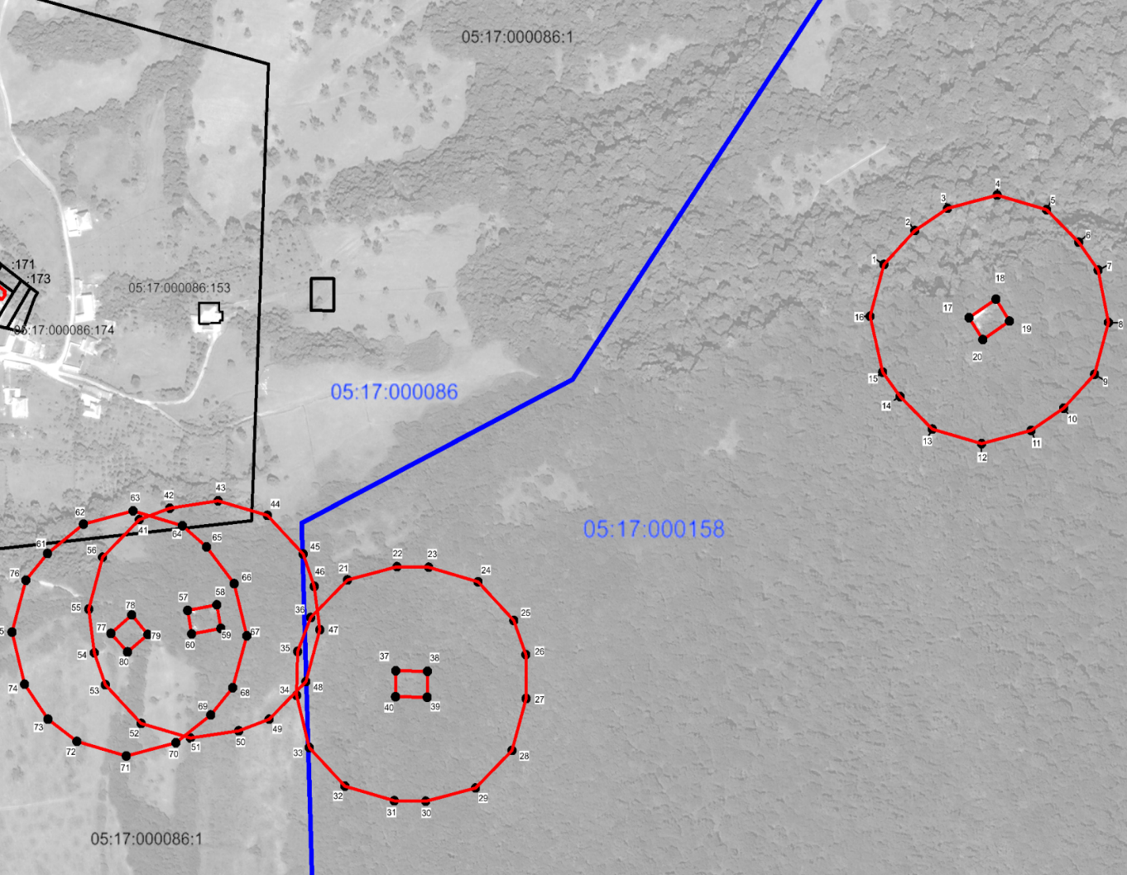
Масштаб 1:6000
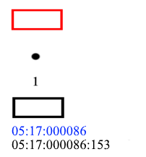
Условные обозначения:
-граница проектируемой защитной зоны ОКН

-Поворотные точки границы проектируемой защитной зоны ОКН
-Номер поворотной точки границы проектируемой защитной зоны
-Граница земельного участка состоящего на государственном кад. учете
-Номер кадастрового квартала
-Кадастровый номер земельного участка

Приложение № 2
к приказу Агентства по охране
культурного наследия
Республики Дагестан
от «___» __________ 2024 г. № ____

Режим использования территории в границах защитной зоны объекта культурного наследия федерального значения «Форты стены «Даг-Бары», VI в., расположенного по адресу: Республика Дагестан,
Табасаранский район, селение Зиль

В границах защитной зоны объекта культурного наследия в целях обеспечения сохранности объектов культурного наследия и композиционно-видовых связей (панорам) запрещаются строительство объектов капитального строительства и их реконструкция, связанная с изменением их параметров (высоты, количества этажей, площади), за исключением строительства и реконструкции линейных объектов.

